**Silahturrahmi Menteri ESDM dan Ketua Umum ADPMET**

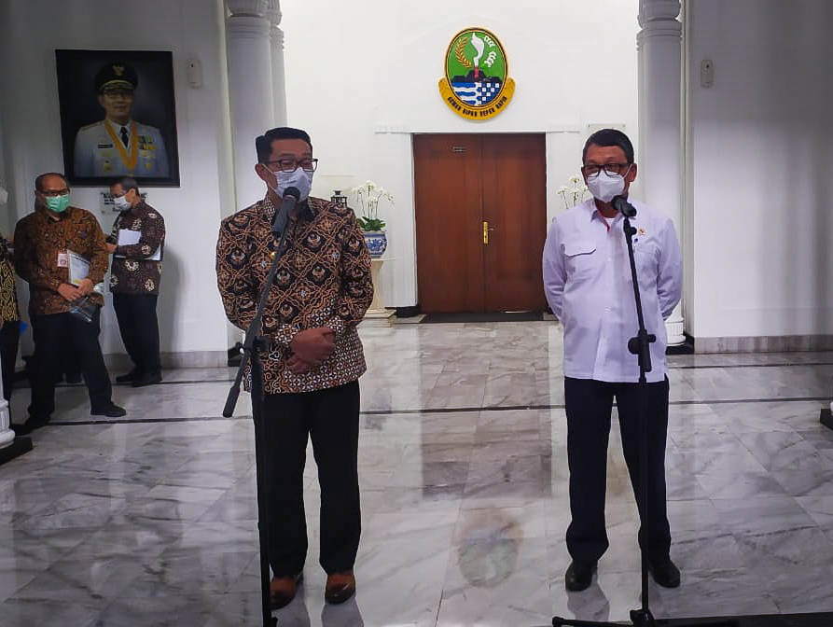

Menteri ESDM, Arifin Tasrif (kanan) saat silahturrahmi bersama Ketua Umum ADPMET, Ridwan Kamil (kiri) di Gedung Sate, Bandung pada Jumat 23 April 2021.

**JAKARTA, ADPMET News –** Ketua Umum ADPMET, Mochammad Ridwan Kamil didampingi Kepala Sekretariat ADPMET, Deputi Kajian & Pengembangan SDM, Deputi Hubal & Pengelolaan Migas Daerah, dan Koordinator BUMD menerima silahturrahmi Menteri ESDM, Arifin Tasrif beserta Dirjen Migas, Dirjen Minerba, Kepala SKK Migas, dan Deputi Dukungan Bisnis di Gedung Sate, Bandung pada Jumat 23 April 2021.

Pertemuan tersebut membahas mengenai berbagai persoalan migas, mulai dari transparansi lifting, keadilan dana bagi hasil (DBH), Participating Interest 10 % blok- blok migas, dan Ilegal Drilling yang mulai banyak lagi.

“Prinsipnya Kementerian ESDM membuka kesempatan kepada daerah untuk proaktif terlibat dalam program Kementerian termasuk dalam peluang usaha sektor migas,” kata Taufan Priyono Modjo Kepala Sekretariat ADMET.

Kedua belah pihak semakan untuk saling mendukung dan berkomitmen untuk ke depan tetap bersinergi antara pemerintah pusat dan pemerintah daerah yang dalam hal ini Kementerian ESDM dengan ADPMET.

Tindak lanjut pertemuan tersebut, ke depan Dirjen dan SKK Migas akan berkomunikasi level teknis dengan Tim Sekretariat ADPMET. (Bagas/Isti)